Бекітемін:
Оқу ісі жөніндегі орынбасары: ____________________

Бөлім: | Қысым
Педагогтың аты-жөні:
Күні: | «_» ________ 20_ ж.
Сынып: 7 | Қатысушылар саны: | Қатыспағандар саны:
Сабақтың тақырыбы: | Архимед күші
Оқу бағдарламасына сәйкес оқыту мақсаттары: | 7.3.1.12 – сұйықтар мен газдардағы кері итеруші күштің табиғатын түсіндіру;  7.3.1.13 – есептер шығаруда Архимед заңын қолдану
Сабақтың мақсаты (SMART): | - кері итеруші күштің пайда болу себебін түсіндіреді  - Архимед заңын тұжырымдайды  - F_A = ρ_с g V_д формуласын есептер шығаруда қолданады  - Архимед күшінің сұйық тығыздығына және батқан бөлік көлеміне тәуелділігін талдайды
Құндылықтарға баулу: | «Адал азамат» бағдарламасы бойынша: Шығармашылық және инновация.  «Ғылым – инемен құдық қазғандай» (халық мақалы).  Құндылық топтық жұмыстағы жауапкершілік пен өзара құрмет арқылы жүзеге асады.
Сабақтың барысы:
Сабақтың кезеңі / уақыты | Педагогтың әрекеті | Оқушының әрекеті | Бағалау (дескрипторлар) | Ресурстар
Сабақтың басы  6 минут  Ұйымдастыру, қызығушылықты ояту, мақсат қою | Ұйымдастыру кезеңі. Сәлемдесу, түгендеу, бағалау парағын тарату.  Білімді өзектендіру: «Блиц-сұрақ». 1 минут ішінде «Манометрлер. Сорғылар» тақырыбы бойынша 6–8 қысқа сұрақ қойылады.  Құндылыққа баулу: «Ғылым – инемен құдық қазғандай» (халық мақалы).  Проблемалық жағдаят: Суда ауыр тасты көтеру неге оңай? Бассейнде денеміз неге «жеңілдейді»?  Оқушылардың болжамдары тыңдалып, сабақтың тақырыбы мен мақсаты бірге анықталады. | Қысқа әрі нақты жауап береді.  Болжам айтып, тақырып пен мақсатты анықтауға қатысады. | Қалыптастырушы бағалау: ауызша кері байланыс, «Бас бармақ» әдісі. | Презентация  Бағалау парағы
Сабақтың ортасы  12 минут  Жаңа білімді меңгеру | Жаңа білімді меңгеру: PhET виртуалды зертханасы. Мұғалім PhET симуляциясын интерактивті тақтада көрсетеді, оқушылар жұппен параметрлерді өзгертіп, заңдылықты өздері анықтайды.  - Сұйыққа батқан денеге төменнен әсер ететін қысым жоғарыдан әсер ететін қысымнан артық – кері итеруші күш пайда болады.  - Архимед заңы: F_A = ρ_с·g·V_д (ρ_с – сұйық тығыздығы, V_д – батқан бөліктің көлемі).  - Архимед күші газдарда да әсер етеді (әуе шары).  - Суда дененің салмағы: P_су = mg − F_A.  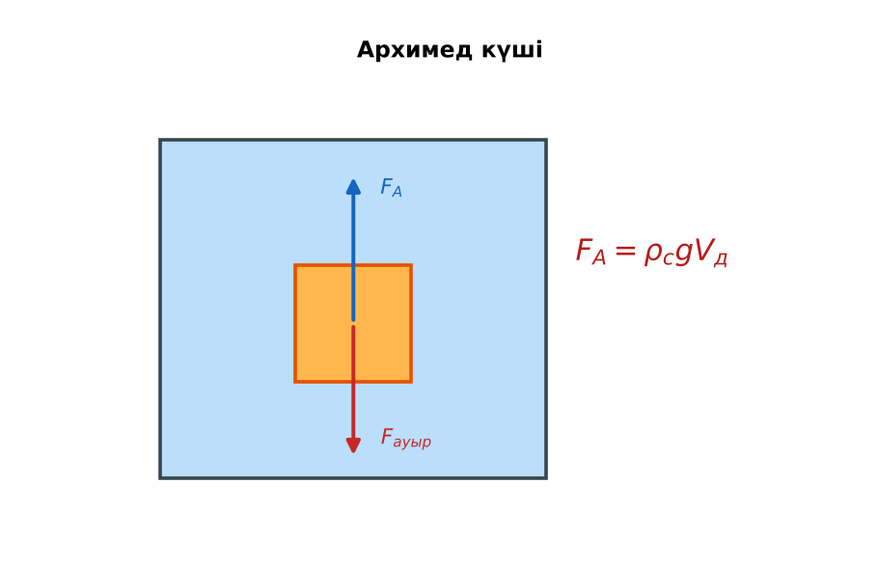  Сурет. Сұйыққа батқан денеге әсер ететін күштер | Симуляцияда параметрлерді өзгертіп, бақылау нәтижесін дәптерге жазады. | Дескриптор:  - кері итеруші күштің пайда болу себебін түсіндіреді;  - топта/жұпта белсенді жұмыс істейді.  2 балл | Физика 7-сынып оқулығы  Презентация  PhET: https://phet.colorado.edu/en/simulations/buoyancy
Сабақтың ортасы  7 минут  Бекіту, жаттығу | «Бір қадам алға». Тақтада есептің шешімі қадамдарға бөлінген; оқушылар кезекпен шығып, келесі қадамды жазады.  Үлгі есеп: көлемі 0,002 м³ дене суға толық батырылды: F_A = 1000·10·0,002 = 20 Н. | Тапсырманы орындап, шешімін талқылайды. | Дескриптор:  - тапсырманың шешімін қадамдап, дұрыс рәсімдейді.  1 балл | Жұмыс дәптері  Тапсырма карточкасы
Сергіту сәті  2 минут | «Векторлар». Мұғалім бағыт айтады (жоғары, оңға, солға, төмен), оқушылар қолымен вектор бағытын көрсетеді. | Қимыл арқылы орындайды. | – | –
Сабақтың ортасы  11 минут  Деңгейлік тапсырмалар (жеке жұмыс) | Саралау «Таңдау» арқылы: оқушылар деңгейін өздері таңдайды; А деңгейін орындаған оқушы В деңгейіне өтеді.  А деңгейі (білу, түсіну) – жасыл карта.  Көлемі 100 см³ дене суға толық батырылды. Архимед күшін тап.  В деңгейі (қолдану) – сары карта.  Ауадағы салмағы 5,4 Н алюминий кесегінің судағы салмағын тап (ρ_ал = 2700 кг/м³).  С деңгейі (талдау, жинақтау) – қызыл карта.  Бір денені суға, керосинге және тұзды суға батырды. Архимед күшін салыстырып, неге Өлі теңізде адам батпайтынын түсіндір.  ЕББҚ оқушыларына: белсенді рөл беру (уақыт сақшысы, материал таратушы); жұп-тьютор (күшті оқушымен бірге жұмыс). | Деңгейін таңдап, тапсырманы жеке орындайды.  Жауап кілтімен өзін-өзі тексереді. | Дескриптор:  А: Архимед заңын тұжырымдайды – 2 балл  В: F_A = ρ_с g V_д формуласын есептер шығаруда қолданады – 3 балл  С: Архимед күшінің сұйық тығыздығына және батқан бөлік көлеміне тәуелділігін талдайды – 4 балл | Деңгейлік карточкалар (А – жасыл, В – сары, С – қызыл)  Жауап кілті
Сабақтың соңы  7 минут  Бекіту, рефлексия, үй тапсырмасы | Бекіту: Plickers онлайн-викторинасы (мұғалім алдын ала дайындайды). Сұрақ үлгілері:  - F_A = ? (ρ_с g V_д)  - V = 0,001 м³ суда: F_A = ? (10 Н)  - Газда Архимед күші бар ма? (иә)  Plickers: https://www.plickers.com/  Құрылғы жетіспесе – қағаз нұсқасы.  Рефлексия: «Смайликтер» – үш түрлі смайлик арқылы сабақты түсіну деңгейін белгілейді.  Үй тапсырмасы (сараланған):  - А: §30; 3 есеп.  - В: Жұмыртқаны таза және тұзды суға батырып бақылау.  - С: Архимедтің өмірі мен ашылулары туралы хабарлама. | Викторинаға жауап береді.  Бағалау парағындағы балын қосып, өзін-өзі бағалайды.  Рефлексия жасайды, үй тапсырмасының деңгейін таңдайды. | Дескриптор:  - викторина сұрақтарының кемінде 80%-ына дұрыс жауап береді – 3 балл  Шкала (10 балл): 9–10 «Өте жақсы», 7–8 «Жақсы», 5–6 «Қанағаттанарлық», 0–4 «Қолдау қажет» | Plickers (QR-код)  Рефлексия материалдары  Kundelik.kz – үй тапсырмасы
Саралау, ЕББҚ қолдау, бағалау және қауіпсіздік
Саралау | ЕББҚ оқушыларына қолдау | Бағалау | Денсаулық және қауіпсіздік
Тапсырма арқылы: А, В, С деңгейлік карталар.  Таңдау арқылы: оқушы деңгейін өзі таңдайды.  Қолдау арқылы: PhET виртуалды зертханасы, жұп-тьютор.  Қабілетті оқушыларға: С деңгейі, PhET/қосымша зерттеу. | Оқу қиындығы: белсенді рөл беру (уақыт сақшысы, материал таратушы).  Көру/есту қабілеті: ірі шрифтті (16–18) карточкалар, формулалар жадынамасы.  Зейін тапшылығы: белсенді рөл беру (уақыт сақшысы, материал таратушы). | Бағалау парағы (10 балл), дескрипторлар, өзін-өзі және өзара бағалау, онлайн-викторина, рефлексия. | Сергіту сәті, көзге арналған үзіліс, интерактивті тақтамен жұмыс уақытын шектеу, сыныпты желдету.
Деңгейлік тапсырмалардың жауап кілті
Деңгей | Дұрыс жауап
А | F_A = 1000·10·10⁻⁴ = 1 Н.
В | V = 0,54/2700 = 2·10⁻⁴ м³; F_A = 2 Н; P_су = 3,4 Н.
С | F_A ~ ρ_с: тұзды су > су > керосин; Өлі теңіздің тығыздығы өте жоғары (≈1240 кг/м³).
Сандық ресурстар (QR-кодтар)
PhET – симуляция  https://phet.colorado.edu/en/simulations/buoyancy   | Plickers – викторина  https://www.plickers.com/   | Bilimland – видеосабақ  https://bilimland.kz/   | OPIQ – цифрлық оқулық  https://www.opiq.kz/  

